Муниципальное казённое учреждение дополнительного образования «Центр творчества»,
г. Сосенский Козельского района Калужской области

Мастер-класс
Картина «Рисование пейзажа гуашью»

Автор - составитель: педагог дополнительного образования
Казарян Лусине Вардгесовна

2022 г.
Пояснительная записка
Мастер – класс по рисованию «Ранняя весна» является не просто интересным занятием, а увлекательным и очень полезным мероприятием, а также вводным занятием по рисованию пейзажа в перспективе.
Участники мастер-класса каждый раз открывают для себя новые горизонты, он поможет настроиться на работу даже тем, кто впервые решил нарисовать пейзаж, быстро и качественно выполнить рисунок гуашью, создавая второй и первый план в рисунке, благодаря чему работы станут живописными, органичными и интересными.
Кроме того, есть возможность увидеть, как работает педагог, проследить последовательность выполнения рисунка.

Цель - привить детям и взрослым любовь к изобразительному искусству.
Задачи:
Образовательные:
- закрепить приемы рисования гуашевыми красками
- закрепить знания о понятии пейзаж
Развивающие:
- развивать творческий потенциал обучающихся
- развивать воображение и умение работать гуашью
Воспитательные:
- воспитывать любовь и внимание к природе
- воспитывать интерес к творчеству пейзажистов
- воспитывать смелость в работе гуашью.

Ожидаемый результат: иметь представление о пейзаже, уметь выполнять рисунок гуашью.

|Состав участников: дети и взрослые (педагогическая делегация от РОНО) или обучающиеся, педагог дополнительного образования (Казарян Л. В.).

Время мастер-класса - 40-45 мин.

Методы и приемы:
словесные: беседа, рассказ, объяснение
наглядные: демонстрация, показ образца, иллюстрация
практические: наблюдение, практическая работа, объяснительно-иллюстративный, репродуктивный. метод
Оборудование: портативная колонка и USB – флэш – накопитель.
Музыкальное оформление: П. И. Чайковский «Времена года».
Наглядные материалы: рисунок дерева без листьев формата А4 -2 штуки , вырезанные листья семи цветов, каждого цвета по 10 штук, репродукции формата А4, иллюстративный материал (Икона преподобного Сергия Радонежского, Леонардо да Винчи « Мона Лиза», Иван Константинович Айвазовский «Лунная ночь на море», Архип Иванович Куинджи «Ай-Петри», Иван Иванович Шишкин «Утро в сосновом лесу», Клод Моне «Стоги сена », Исаак Ильич Левитан «Мостик», Винсент ван Гог «Ночная терраса кафе», Ян Вермеер «Вид Делтфта», Клод Моне «Дама в саду», Александр Васильевич Куприн «Донбасс»), фотографии весенних пейзажей и образец рисунка пейзажа «Ранняя весна».
Материалы и инструменты: бумага для рисования А4 простой карандаш, гуашь, кисти №1, №5, №8, баночка с водой, палитра, сухие салфетки.
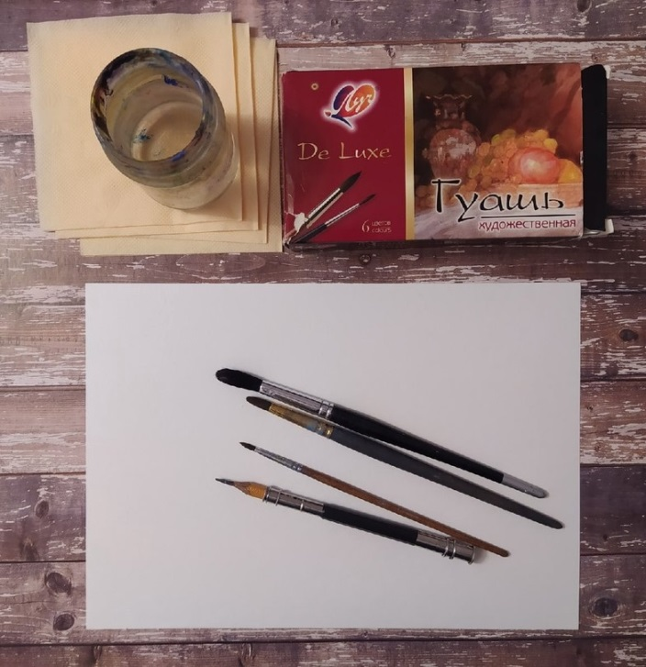
Ход мастер-класса
I. Вступительная часть.
Здравствуйте, до того, как начать наш мастер-класс посмотрите, пожалуйста, на доску (на доске, перед глазами находятся изображение двух деревьев). Выберите из представленной таблицы лист дерева соответствующее вашему нынешнему настроению и прикрепите его на дерево слева.
красный - восторженное;
оранжевый - радостное, теплое;
желтый - светлое, приятное;
зеленый – спокойное;
синий - неудовлетворенное, грустное;
фиолетовый - тревожное, напряженное;
черный - упадок, уныние.
Всем спасибо.
А сейчас я приглашаю вас в удивительный и прекрасный мир творчества. А именно, в мир пейзажа. Слово «пейзаж» в переводе с французского, означает «местность». Пейзаж – жанр изобразительного искусства, где художники изображают природу: леса, реки, моря, городские и сельские виды. Пейзаж сравнительно молодой жанр в живописи, изначально его использовали в качестве фона, декораций к иконам, для сцен жанровых сюжетов и портретов.
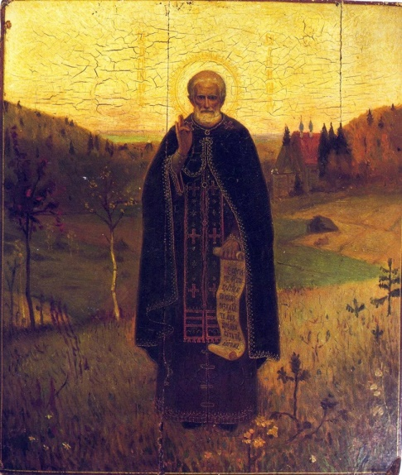 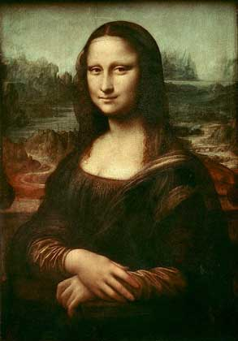
Икона преподобного Сергия Радонежского Леонардо да Винчи « Мона Лиза»

Существует множество подвидов этого жанра. Посмотрим некоторые из них
Природный который в свою очередь разделён на поджанры:

Морской – марины
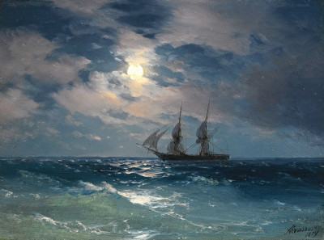
Иван Константинович Айвазовский «Лунная ночь на море»

Горный
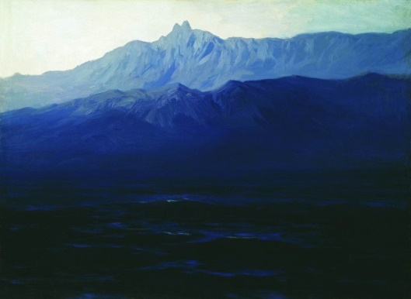
Архип Иванович Куинджи «Ай-Петри»

Лесной
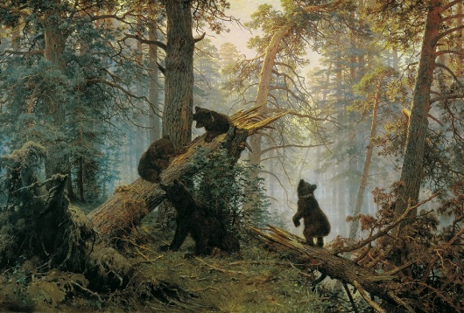
Иван Иванович Шишкин «Утро в сосновом лесу»

Степной
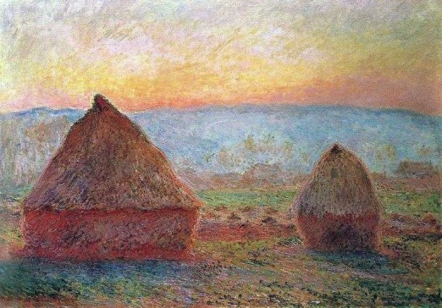
Клод Моне «Стоги сена»

Сельский
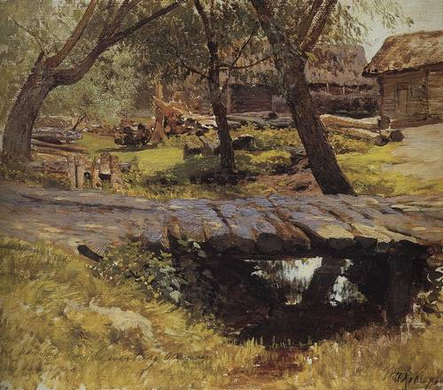
Исаак Ильич Левитан «Мостик»
Городской
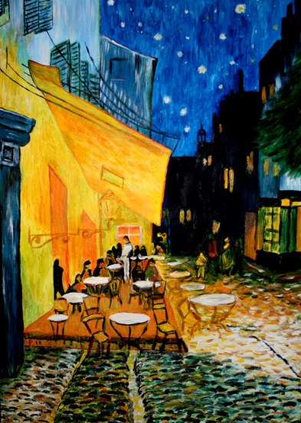
Винсент Ван Гог «Ночная терраса кафе»

Архитектурный
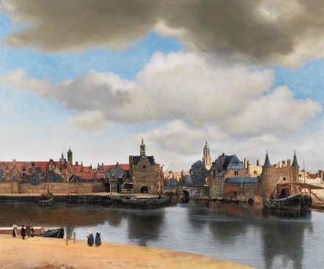
Ян Вермеер «Вид Делтфта»

Парковый
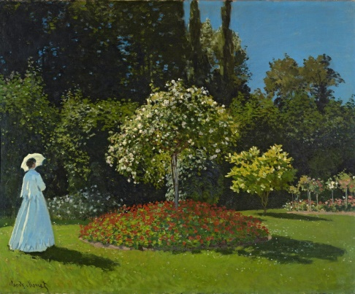
Клод Моне «Дама в саду»

Индустриальный
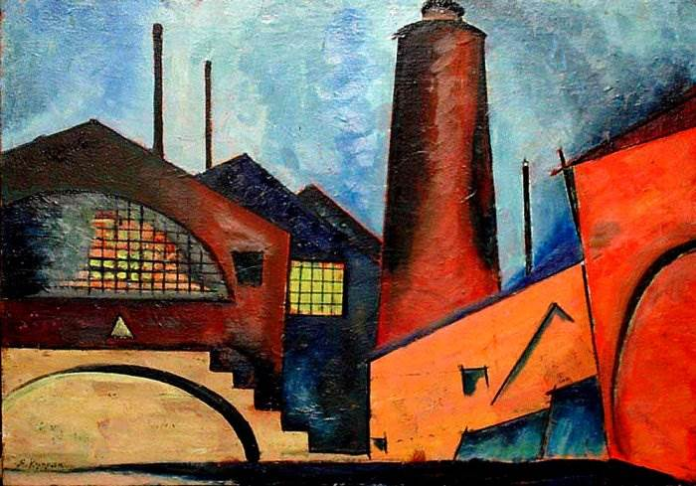
Александр Васильевич Куприн «Донбасс»

Сегодня мы с вами нарисуем природный пейзаж, который я назвала «Ранняя весна». Вы можете оставить название или дать своей работе другое.
Один из способов получить прекрасные эмоции и хорошее настроение - это самому нарисовать красивую картину.

II. Теоретическая, демонстрационная часть. (Показ картины)
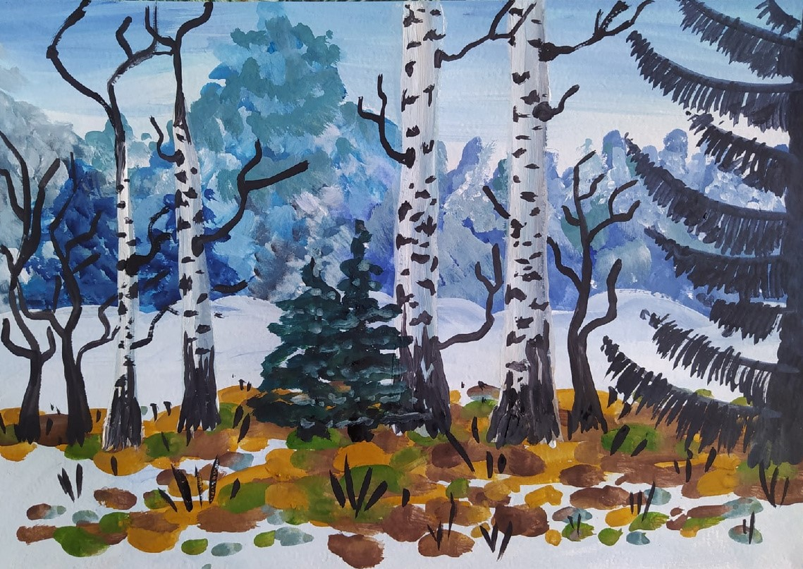
Если вы готовы, мы начнем наш мастер-класс. Перед вами лежит бумага формата А4, гуашь, кисти трёх номеров, банка с водой, палитра и салфетки.
III. Практическая часть.
1. Для создания композиции располагаем лист горизонтально. Намечаем линию горизонта и второго плана.
2. Переходим к работе гуашью. Светло-голубыми оттенками раскрашиваем третий план – небо. Фиолетовыми, голубыми, синими, серыми оттенками рисуем второй план, придавая силуэт леса.
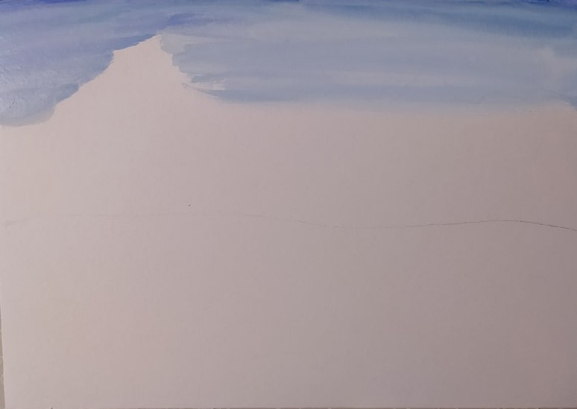
3. Раскрашиваем бело-голубыми оттенками снег перед лесом.
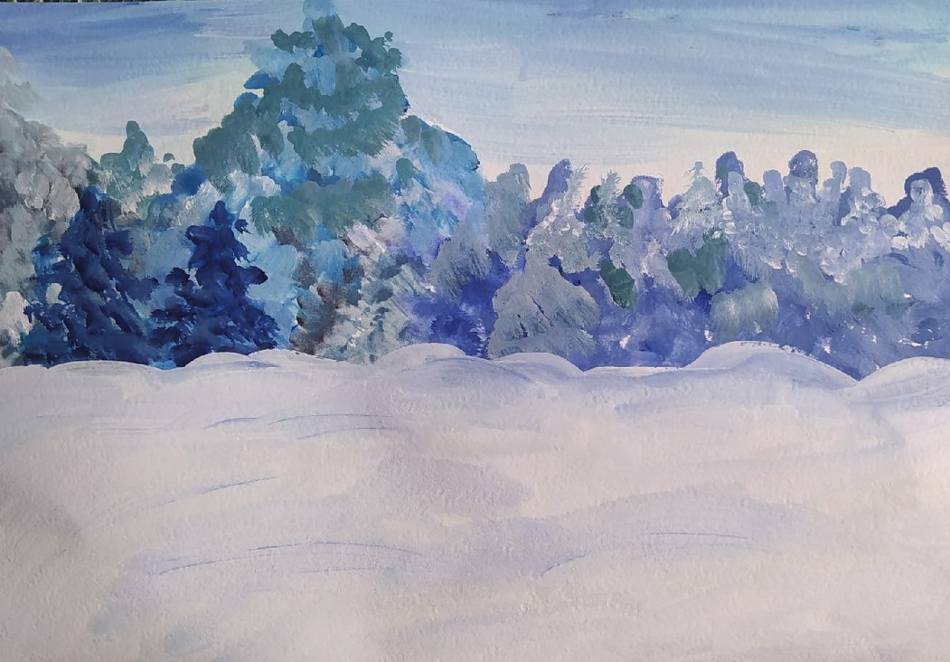

4. Рисуем первый план охрой, коричневым и зелёным цветом, предавая вид земли.
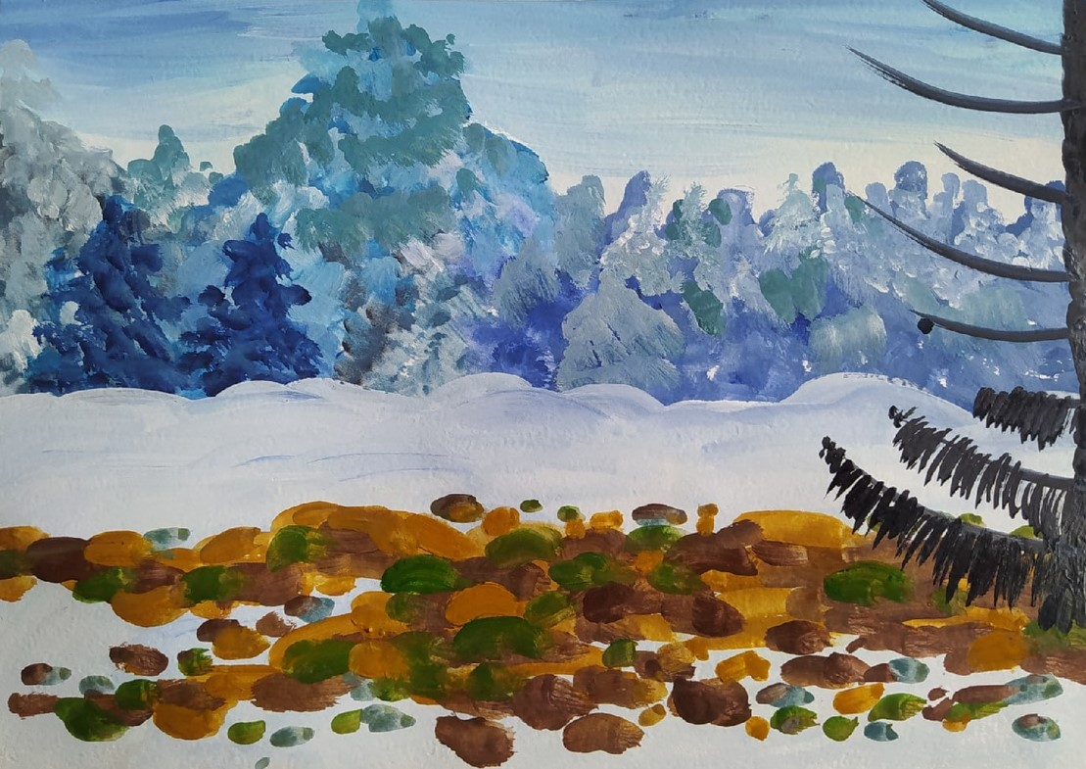
5. Начинаем рисовать деревья на первом плане.
.
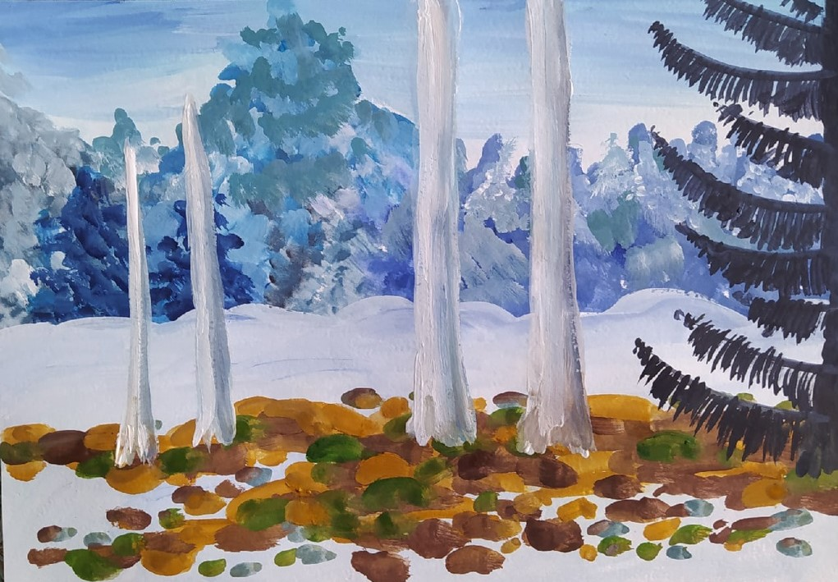

6. Дорисовываем кору и ветки берёз.
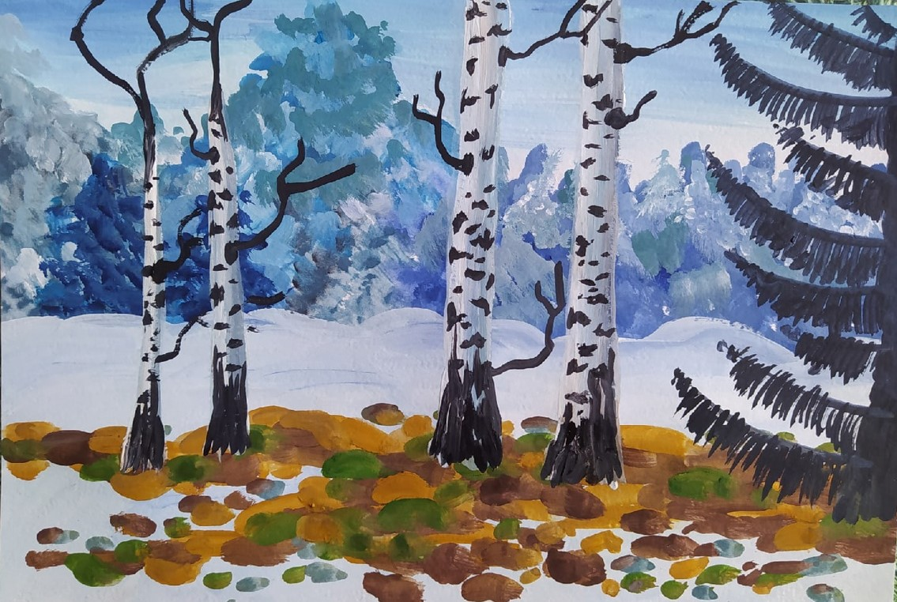
7. Добавляем две маленькие елки между берёзами и маленькие деревья.
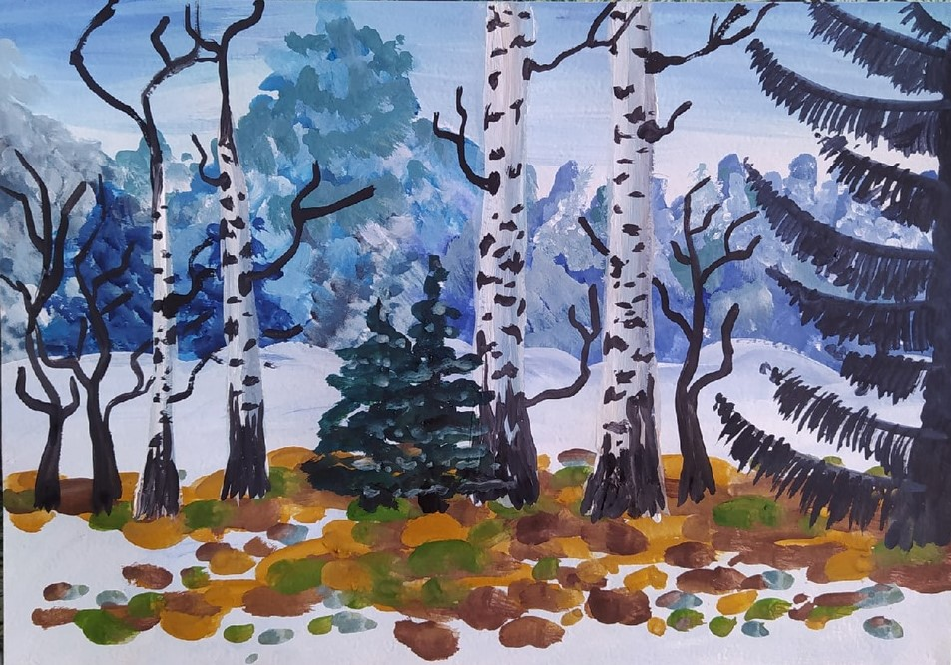

8. Ещё несколько маленьких деталей в виде травы и наш рисунок
IV. Рефлексия участников мастер-класса. Подведение итогов.
- Расскажите о своем эмоциональном состоянии в начале мастер-класса и в конце?
- Что нового вы узнали, чему научились?
- В чем были затруднения?
- Как вы оцениваете свое участие в мероприятии?
(Просмотр работ, обсуждение рисунков, обмен впечатлениями.)
- Я надеюсь, что мастер-класс, представленный мною сегодня, не только познакомил вас с чем-то новым и неизученным, но и доставил заряд положительных эмоций и поднял Вам всем настроение! И я попрошу вас снова выбрать из представленной таблицы лист дерева, соответствующее вашему нынешнему настроению, прикрепите его на дерево справа.
красный - восторженное;
оранжевый - радостное, теплое;
желтый - светлое, приятное;
зеленый – спокойное;
синий - неудовлетворенное, грустное;
фиолетовый - тревожное, напряженное;
черный - упадок, уныние.
Спасибо за внимание!

Литература, интернет - источники:
https://www.litres.ru/tags/peyzazhnaya-zhivopis/
https://www.labirint.ru/books/626998/

